Liceum ogólnokształcące II semestr
(zajęcia na 23 maja 2020 r.)

Zadania należy wykonać korzystając z programów MS Office - płatny lub Open Office - bezpłatny - do pobrania pod adresem: https://www.openoffice.org/pl/download/index.html
(aby uaktywnić link przyciśnij klawisz Ctrl i kliknij lewym klawiszem myszy).

Temat 1: Funkcje logiczne

Na ostatnich zajęciach omawiane było wstawianie podstawowych funkcji arkusza kalkulacyjnego. Zaprezentowane były głównie funkcje matematyczne i statystyczne. Dzisiaj omówione i przećwiczone będą bardzo przydatne funkcje z kategorii logicznych, a w szczególności funkcja JEŻELI.
Funkcja JEŻELI umożliwia logiczne porównanie wartości z oczekiwanym wynikiem przez sprawdzenie, czy warunek jest spełniony, czy nie.
= JEŻELI (jakieś wyrażenie jest prawdziwe, to wykonaj określone działanie, a w przeciwnym razie wykonaj inne działanie).
Ale co zrobić, jeśli chcesz sprawdzić wiele warunków, z których wszystkie muszą mieć wartość Prawda lub Fałsz (ORAZ) bądź tylko jeden warunek powinien mieć wartość Prawda lub Fałsz (LUB) albo jeśli chcesz sprawdzić, czy warunek NIE spełnia kryteriów? Wszystkie 3 funkcje mogą być używane osobno, ale dużo częściej używa się ich razem z funkcjami JEŻELI.
Oto informacje na temat indywidualnych struktur funkcji ORAZ, LUB i NIE. Po połączeniu każdej z nich z instrukcją JEŻELI wyglądają one następująco:
- ORAZ — =JEŻELI(ORAZ(jakieś wyrażenie jest prawdziwe; jakieś inne wyrażenie jest prawdziwe); wartość jeśli prawda; wartość jeśli fałsz)
- LUB — =JEŻELI(LUB(jakieś wyrażenie jest prawdziwe; jakieś inne wyrażenie jest prawdziwe); wartość jeśli prawda; wartość jeśli fałsz)
- NIE — =JEŻELI(NIE(jakieś wyrażenie jest prawdziwe); wartość jeśli prawda; wartość jeśli fałsz)

Przykłady
Poniżej znajdują się przykłady często używanych zagnieżdżonych instrukcji JEŻELI(ORAZ()), JEŻELI(LUB()) i JEŻELI(NIE()). Funkcje ORAZ i LUB mogą obsługiwać do 255 odrębnych warunków, ale używanie więcej niż kilku warunków nie jest dobrym rozwiązaniem, ponieważ skomplikowane, zagnieżdżone formuły są trudne do utworzenia, testowania i obsługiwania. Funkcja NIE przyjmuje tylko jeden warunek.
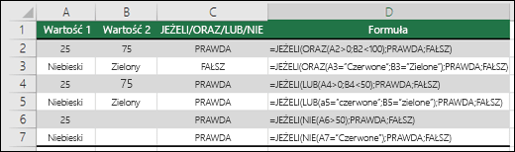

Warunek logiczny z funkcją statystyczną w przypadku testów logicznych funkcji JEŻELI() bardzo często korzysta się z operatorów porównania. Tym razem oprócz operatora >= wykorzystana jest funkcja statystyczna ŚREDNIA(). Zadanie polega na tym, aby wyróżnić uczniów, którzy uzyskali średnią co najmniej 5,00 z przedmiotów matematyczno-przyrodniczych – osoby takie kwalifikują się do przyznania szkolnego stypendium za wyniki w nauce.

Warunek logiczny z funkcją statystyczną Formuła w komórce F4 sprawdza średnią z czterech przedmiotów i wygląda tak:
=JEŻELI(ŚREDNIA($B4:$E4)>=5;''tak - ''&TEKST(ŚREDNIA($B4:$E4);''0,00''); ''nie - ''&TEKST(ŚREDNIA($B4:$E4);''0,00''))
Kluczowy w tym przypadku jest warunek logiczny, czyli sprawdzenie, czy średnia z czterech przedmiotów jest wyższa lub równa 5,00. Jeżeli tak się dzieje, formuła zwraca w wyniku tekst „tak –” i pokazuje średnią dla ucznia, w przeciwnym wypadku zwraca tekst „nie –” wraz ze średnią. Formuła została nieco skomplikowana w celach wizualnych, zdecydowanie lepszą praktyką jest utworzenie dwóch osobnych kolumn: na średnią i informację o stypendium (w takim wypadku możliwe jest np. sortowanie według średniej).

Dla utrwalenia wiadomości dotyczących funkcji logicznych proszę obejrzeć filmy edukacyjne:
https://www.youtube.com/watch?v=RLThWAH70XE
https://www.youtube.com/watch?v=Cdw__zFsrkA&list=PLfGfuCZ0S4hX3GG094c7JF9RsQFWmUJsU

Liceum ogólnokształcące II semestr
(zajęcia na 23 maja 2020 r.)

Temat 2: Zagnieżdżanie funkcji logicznych

„Zagnieżdżanie” odnosi się do praktyki łączenia wielu funkcji w jednej formule.
Program Excel pozwala zagnieżdżać maksymalnie 64 funkcje JEŻELI, ale zdecydowanie nie zaleca się korzystania z tej możliwości.
Poniższy przykład przedstawia w miarę standardową zagnieżdżoną instrukcję JEŻELI, pozwalającą oszacować, jak wyniki z testów przekładają się na stopnie uczniów.
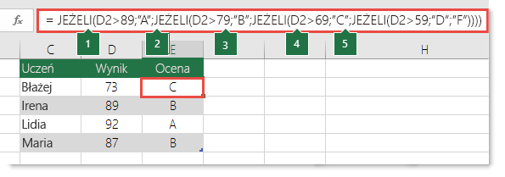
- =JEŻELI(D2>89;"A";JEŻELI(D2>79;"B";JEŻELI(D2>69;"C";JEŻELI(D2>59;"D";"F"))))
Ta złożona zagnieżdżona instrukcja JEŻELI kieruje się następującą prostą logiką:
- Jeżeli wynik testu (w komórce D2) jest większy niż 89, uczeń otrzymuje stopień A.
- Jeżeli wynik testu jest większy niż 79, uczeń otrzymuje stopień B.
- Jeżeli wynik testu jest większy niż 69, uczeń otrzymuje stopień C.
- Jeżeli wynik testu jest większy niż 59, uczeń otrzymuje stopień D.
- W przeciwnym razie uczeń otrzymuje stopień F.
Ten konkretny przykład jest relatywnie bezpieczny, ponieważ nie jest prawdopodobne, że korelacje między wynikami testów i ocenami liter zmienią się, więc nie będzie konieczne przeprowadzenie wielu czynności konserwacyjnych. Warto jednak wykonać następujące czynności — co zrobić, jeśli potrzebujesz dzielić oceny między A +, A i A-(itd.)? Teraz należy mieć cztery warunki, jeśli w celu uzyskania 12 warunków należy ponownie napisać instrukcję. Wygląd formuły wygląda teraz następująco:
=JEŻELI(B2>97;"A+";JEŻELI(B2>93;"A"; JEŻELI(B2>89;"A-";JEŻELI(B2>87;"B+";JEŻELI(B2>83;"B";JEŻELI(B2>79; "B-";JEŻELI(B2>77;"C+";JEŻELI(B2>73;"C";JEŻELI(B2>69;"C-";JEŻELI(B2>57;"D+";JEŻELI(B2>53;"D";JEŻELI(B2>49;"D-";"F"))))))))))))
W celu zebrania i poszerzenia poznanej funkcji warto obejrzeć poniższe filmy:
https://www.youtube.com/watch?v=poym62uiQzs&feature=emb_logo
https://www.youtube.com/watch?v=kqCN3JCC47o
https://www.youtube.com/watch?v=iEIIN6-uBqw
Liceum ogólnokształcące II semestr
(zajęcia na 23 maja 2020 r.)

Temat 3. Ćwiczenia w wykorzystaniu funkcji logicznych - przykłady

Wykorzystując program MS Office - płatny lub Open Office - bezpłatny - do pobrania pod adresem: https://www.openoffice.org/pl/download/index.html
(aby uaktywnić link przyciśnij klawisz Ctrl i kliknij lewym klawiszem myszy)
wykonaj następujące ćwiczenia (rozwiązane przykłady oraz ćwiczenia do samodzielnego rozwiązania).
Ćwiczenia do rozwiązania

Przykład 1.
Zadanie. Utwórz arkusz, który na podstawie temperatury zaplanuje nam dzień. Jeśli temperatura będzie wyższa niż 15 stopni to ma pojawić się napis „Idziemy na spacer”, a jeśli nie to „Zostajemy w domu”.
Poniżej zaprezentowany jest przykładowe rozwiązanie zadania.

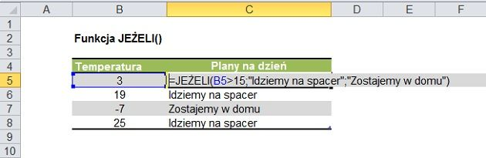

Przykład 2.
Zadanie: Utwórz arkusz, za pomocą którego obliczysz premię, jaką powinien dostać pracownik działu sprzedaży. Premia pracowników uzależniona jest od wysokości sprzedaży. Jeżeli osiągnęli oni sprzedaż większą niż 300 zł, otrzymają oni premię w wysokości 15% swojej pensji.

Poniżej zaprezentowany jest przykładowe rozwiązanie zadania.

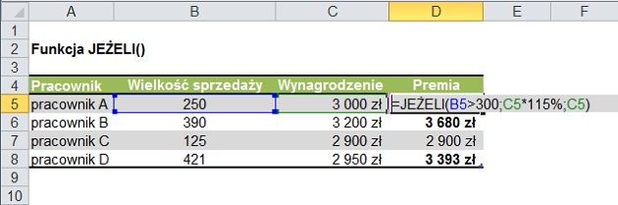
Przykład 3.
Arkusz na podstawie procentowego wyniku z matury ma wyznaczyć ocenę. Na poniższym obrazku w kolumnie B podano wynik z matury każdego z uczniów. Zgodnie z wymaganiami Centralnej Komisji Egzaminacyjnej za pozytywny wynik uznaje się każdy, który jest równy, bądź wyższy od 30%.
W funkcji JEŻELI w pierwszym argumencie należy wpisać warunek logiczny w postaci B2>=30%.
Po średniku należy podać dwie możliwie odpowiedzi. Pierwsza z nich „ocena pozytywna” odnosi się do sytuacji, w której nasze założenie okazuje się prawdą, druga – „ocena negatywna” gdy wynik jest fałszywy. W tym miejscu trzeba pamiętać o umieszczeniu odpowiedzi tekstowych w cudzysłowie, ważne to jest zwłaszcza w przypadku arkusza tworzonego w OpenOffice Calc bo funkcja zwróci błąd (Excel samo dopisze znaki cudzysłowa)

Poniżej zaprezentowany jest przykładowe rozwiązanie zadania.

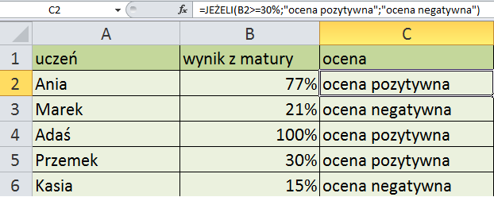

Liceum ogólnokształcące II semestr
(zajęcia na 23 maja 2020 r.)

Temat 3. Ćwiczenia w wykorzystaniu funkcji logicznych

Zadanie 1.
Utwórz arkusz (na podstawie poniższego wzoru), który na podstawie ilości punktów uzyskanych przez studentów na egzaminie wyświetli informację czy student zdał czy nie zdał egzaminu.
Jeżeli otrzymał więcej niż 80 punktów, egzamin zostanie zaliczony. W przeciwnej sytuacji – wynik będzie negatywny.

Zadanie 2.
Uwtórz arkusz (na podstawie poniższego wzoru), który oblicz koszt zagranicznej wyceczki szkolnej, uwzględniając rabat (w wysokości 300 EUR), który będzie udzielony w przypadku gdy liczba uczestników wycieczki będzie wynosiła co najmniej 25.
Zadanie 3.
Utwórz arkusz (na podstawie poniższego wzoru), który pomaga obliczyć cenę zakupu podręczników dla uczniów z klasy.
Zadanie 4.
Utwórz arkusz (na podstawie poniższego wzoru), który na podstawie obrotu miesięcznego wypracowanego przez pracowników działu sprzedaży ustali wielkość dodatków (należy zastosować zagnieżdżanie funkcji logicznych).

Zadanie 5.
Utwórz arkusz (zaprojektuj od początku), który na podstawie liczby zakupionych ton węgla ustali kwotę rabatu i obliczy koszt zakupu z uwzględnieniem rabatu. Rabat w wysokości 10% udzielany jest gdy zakup przekracza 3 tony, a 20% gdy zakup jest co najmniej w wysokości 7 ton.

